软件下载地址

Ubuntu 18：http://mirrors.163.com/ubuntu-releases/18.04/ubuntu-18.04.5-live-server-amd64.iso

Hadoop 2.7.7：https://archive.apache.org/dist/hadoop/common/hadoop-2.7.7/hadoop-2.7.7.tar.gz

HBase 1.6 ：<https://mirrors.aliyun.com/apache/hbase/1.6.0/hbase-1.6.0-bin.tar.gz>

Java 1.8: <https://oraclemirror.np.gy/jdk8/jdk-8u261-linux-x64.tar.gz>

说明：使用网页下载速度非常慢，建议使用专业的下载工具，下载速度更快

一、Ubuntu18安装：

1.1、打开VmwareWorkstation虚拟机 ，选择文件，新建虚拟机，自定义（高级），默认下一步

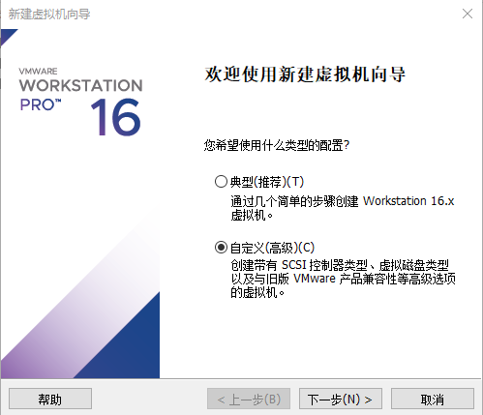

1.2、安装客户机操作系统时，选择稍后安装操作系统，点击下一步

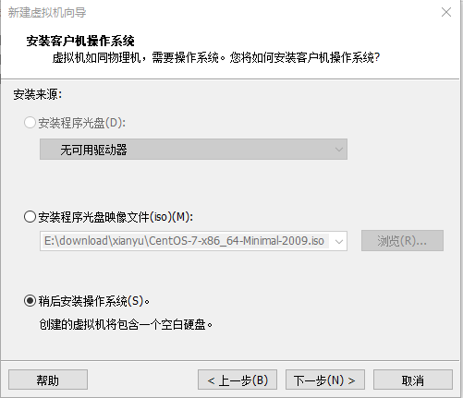

1.3、安装哪种操作系统，选择 Ubuntu 64位，点击下一步

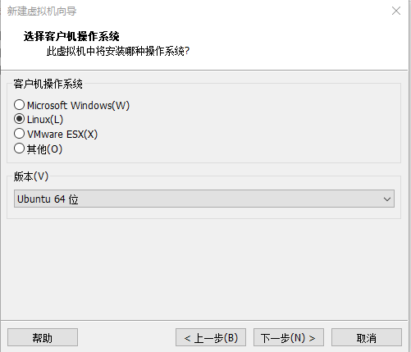

1.4、命名虚拟机，并选择磁盘空间大一点的位置存放虚拟机文件

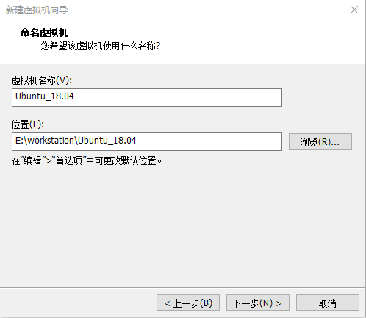

根据电脑配置，选择合适的处理器配置

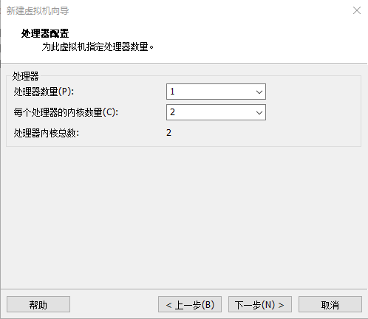

1.5、根据电脑配置，选择合适的虚拟机内存大小，建议4G以上

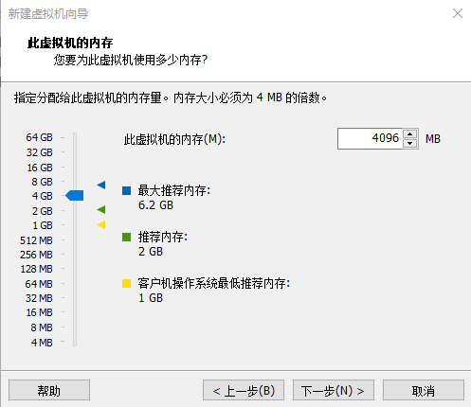

1.6、网络类型默认NAT即可

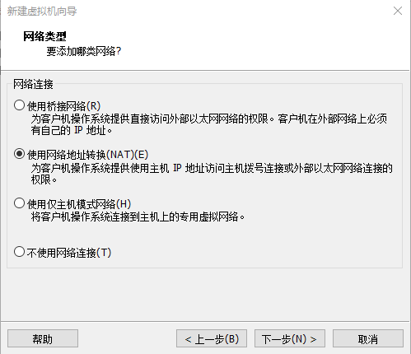

1.7、I/O控制器类型，默认LSI Logic

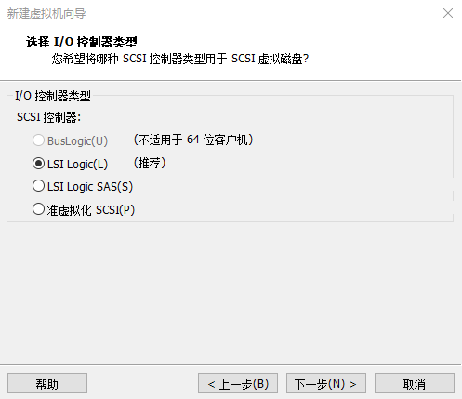

1.8、虚拟机磁盘类型：默认SCSI

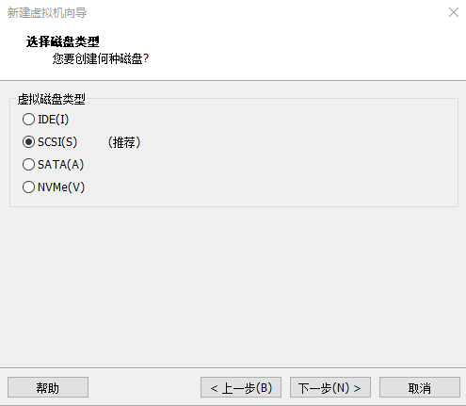

1.9、选择磁盘： 默认创新新虚拟磁盘

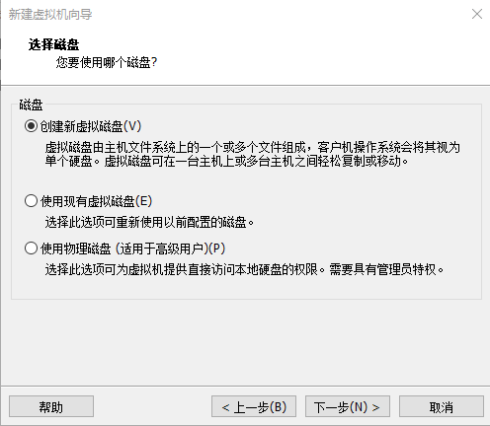

1.10、根据硬盘大小，指定适合的磁盘大小，并选择将虚拟磁盘存储为单个文件

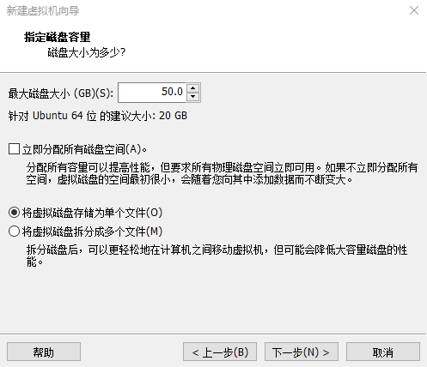

1.11、磁盘文件默认

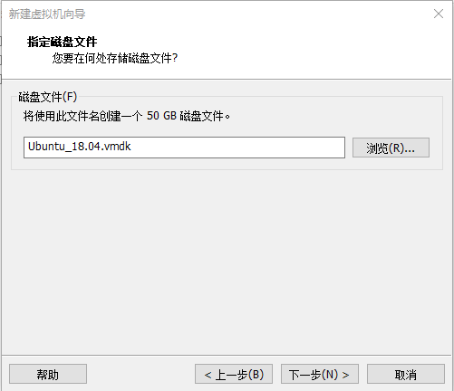

1.12、修改硬件配置。点击 自定义硬件 ，选择新CD/DVD，勾选使用ISO映像文件，再浏览选择已下载好的ubuntu-18.04.iso系统文件，点击最下面的 关闭 弹出框，点击 完成 即可

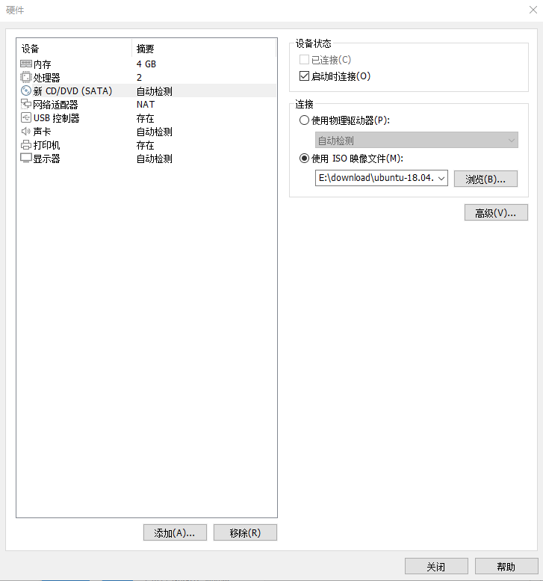

1.13、启动虚拟机，开始安装Ubuntu 系统

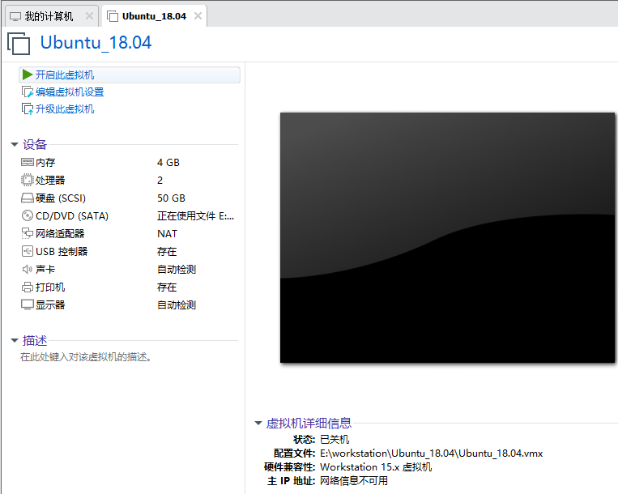

1.14、选择语言：默认回车即可

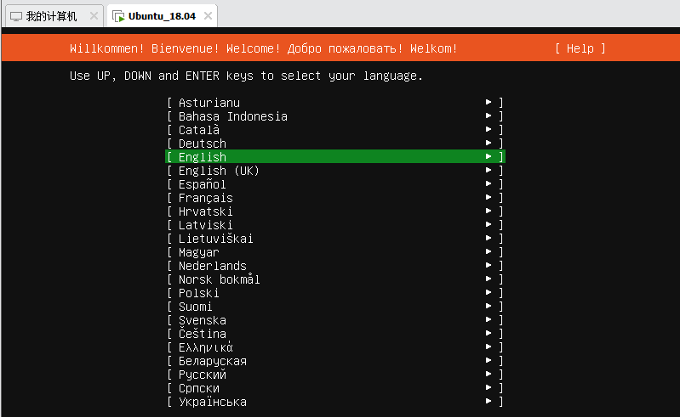

1.15、是否安装更新：默认选择不更新，回车

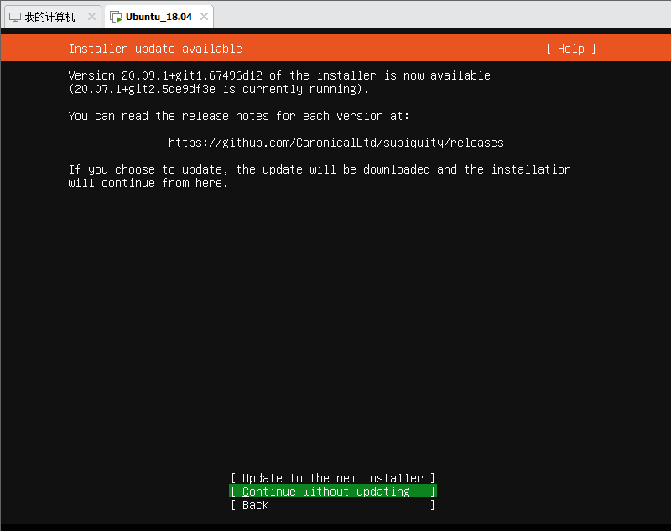

1.16、键盘样式：默认回车

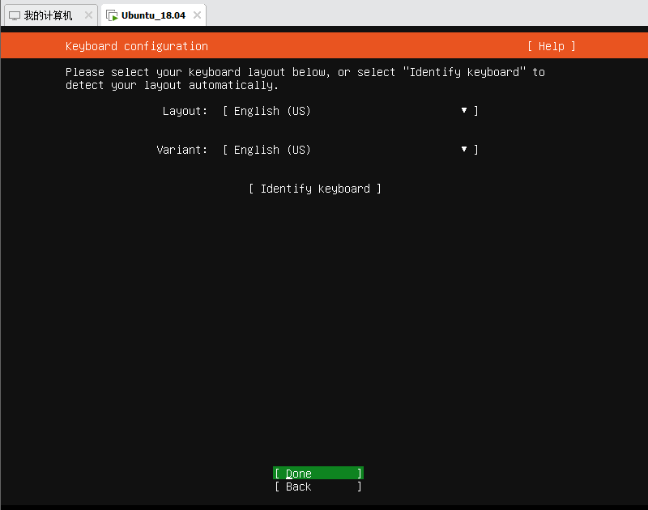

1.17、网络配置：默认即可

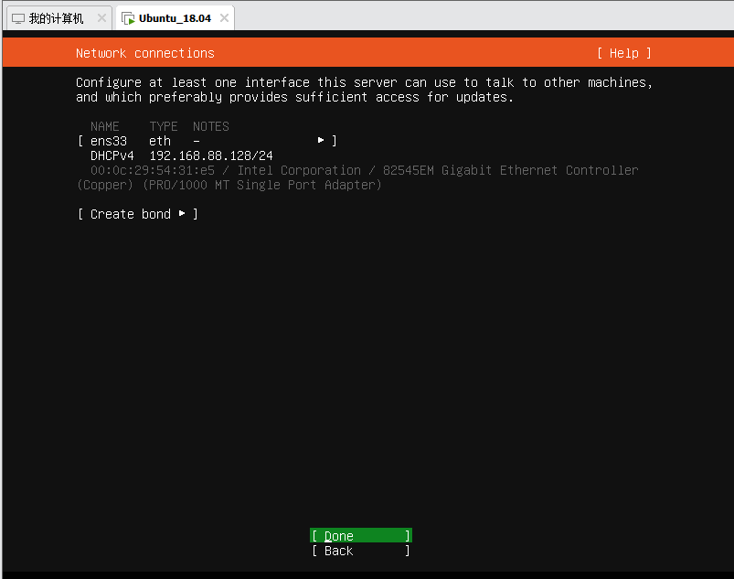

1.18、代理配置：默认

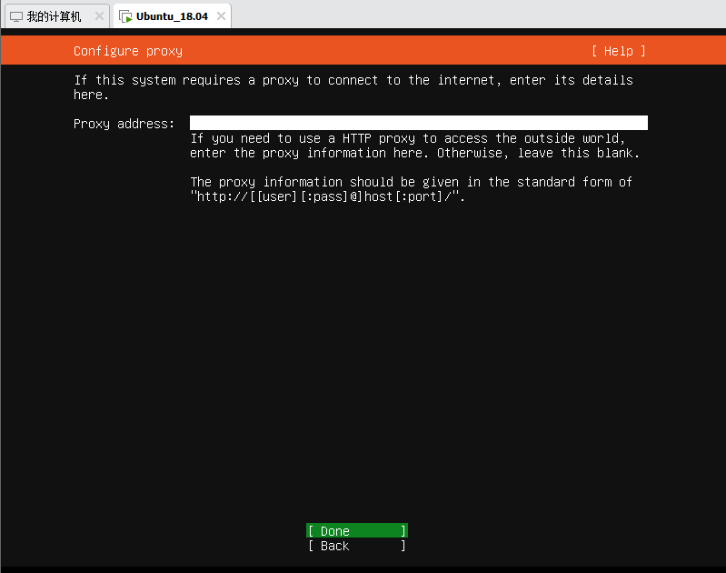

1.19、网络源镜像地址：默认即可； 也可以修改为国内网络源，可以有效加快安装时间

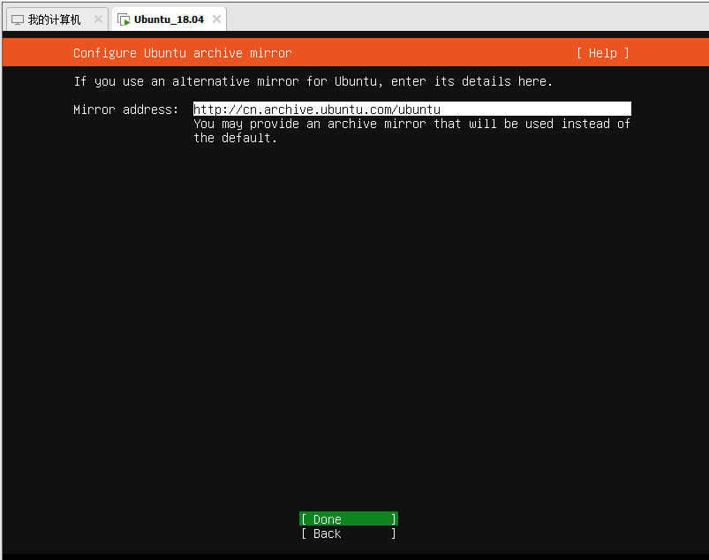

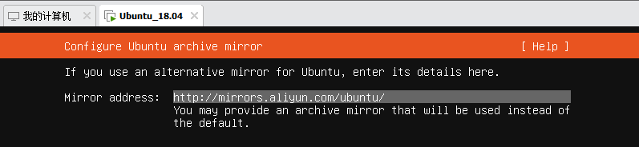

1.20、存储配置： 默认

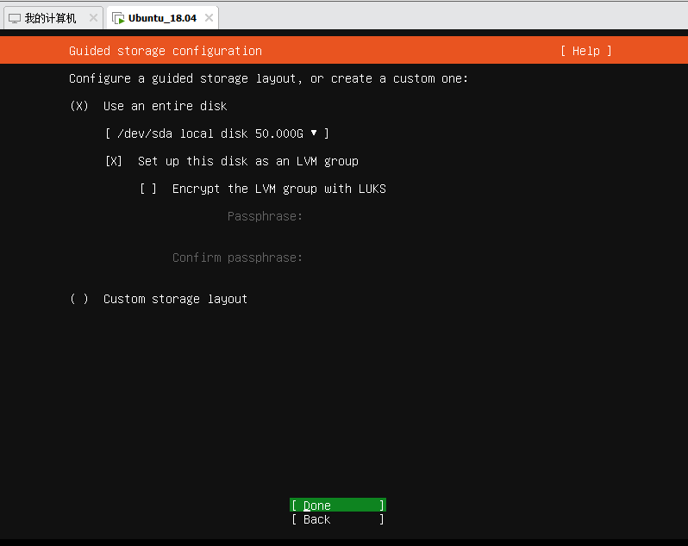

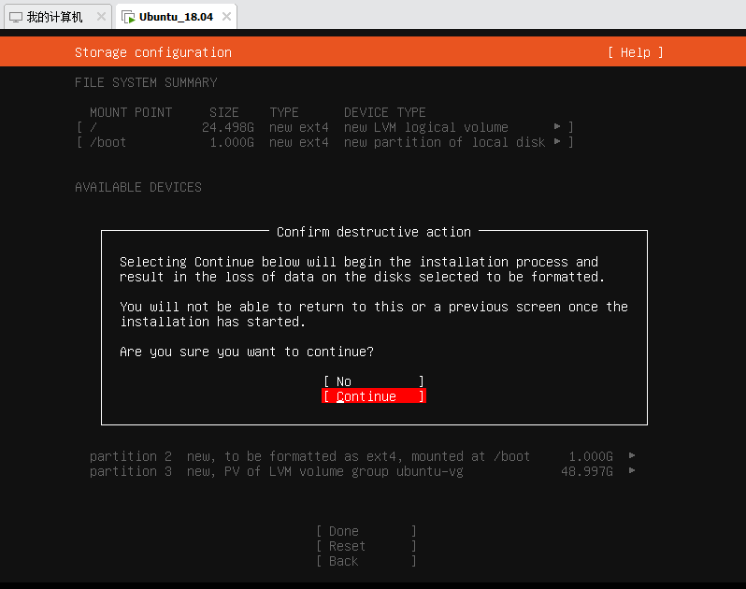

1.21、用户名设置：自定义

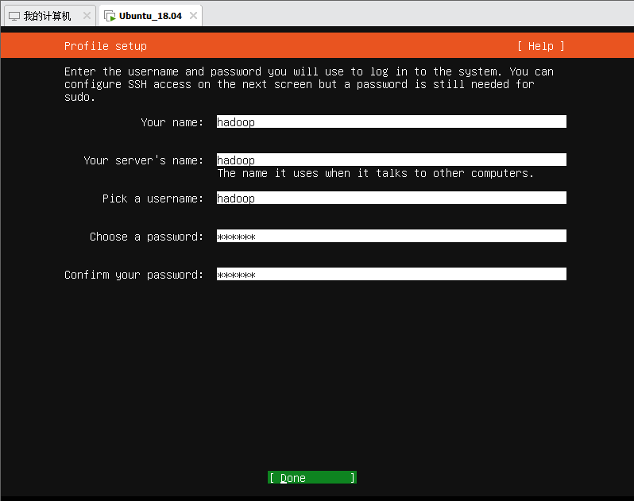

1.22、SSH设置：勾选安装SSH Server

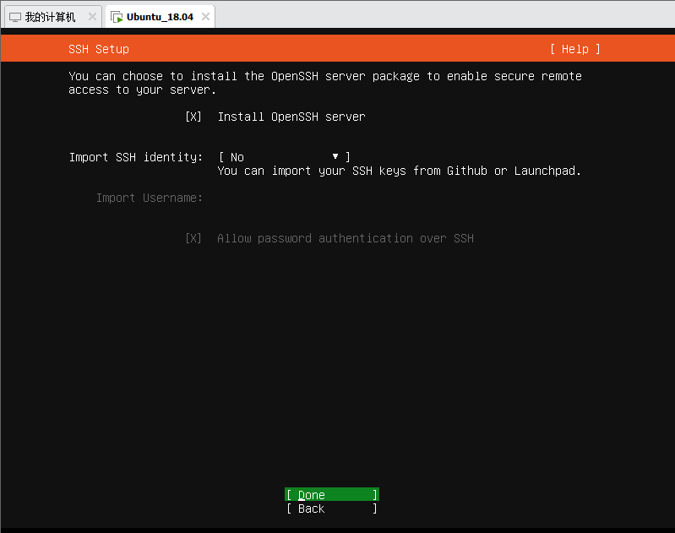

1.23、其他功能软件：不要勾选，默认回车

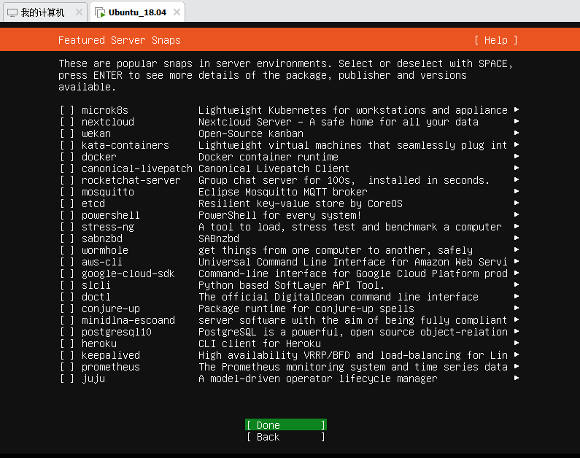

1.24、然后慢慢耐心等安装完成

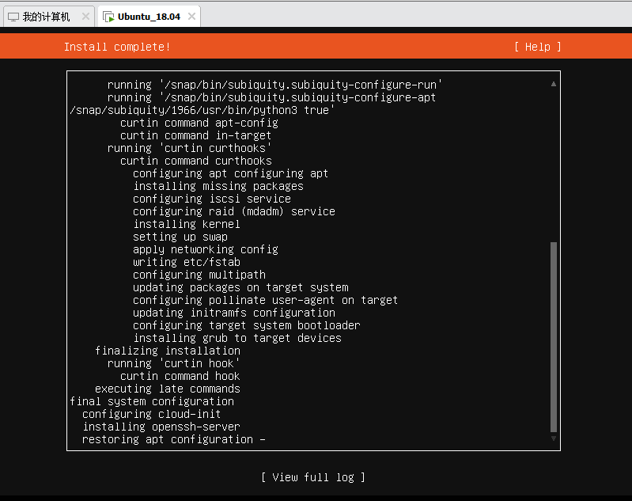

1.25、安装完成，重启即可

二、配置Ubuntu

2.1、登陆ubuntu查看IP地址

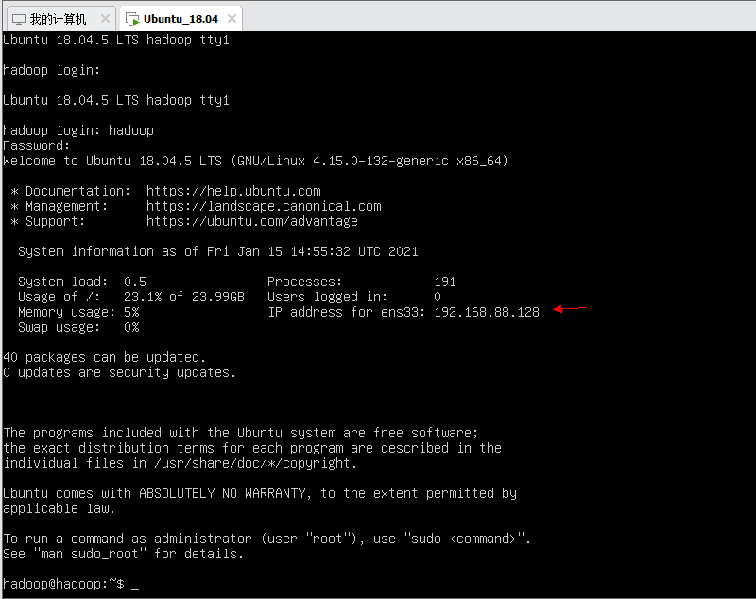

2.2、在Windows电脑上安装Xshell软件，远程登陆Ubuntu

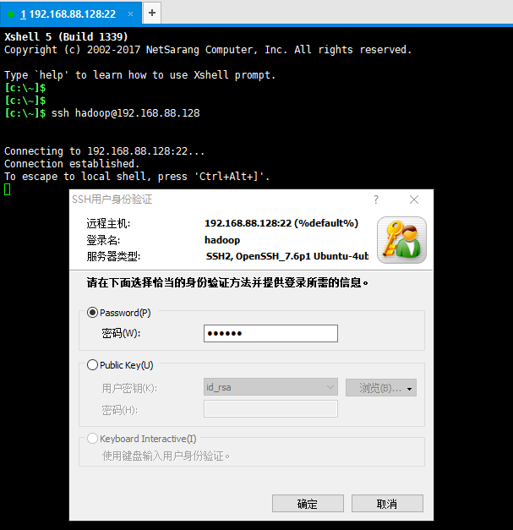

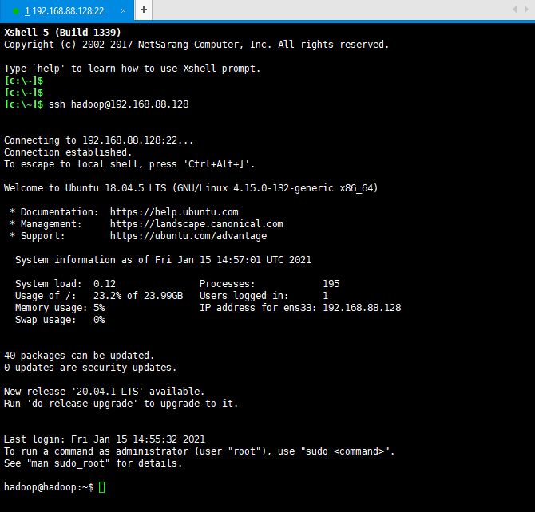

2.3、安装文件传输软件和常用软件

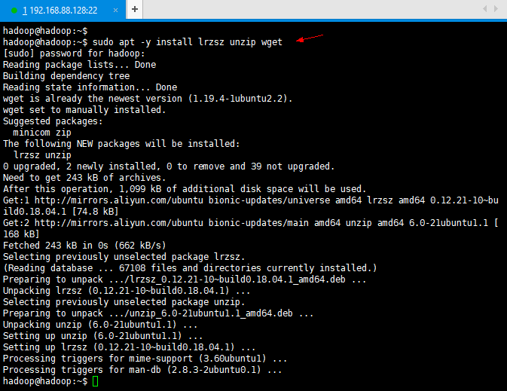

2.4、配置主机名为021cuiyue ，退出重新登陆生效

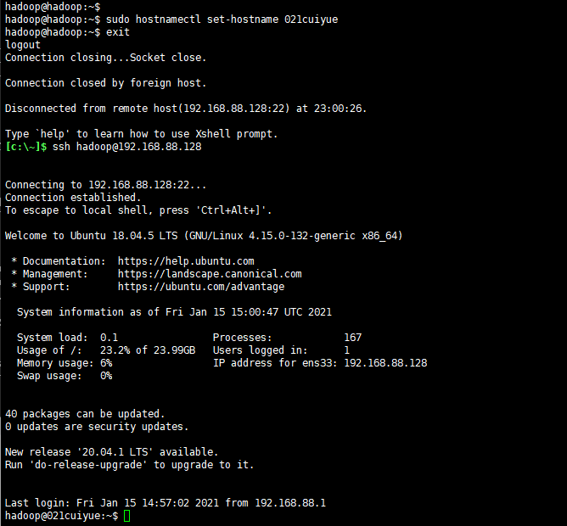

2.5、配置hosts

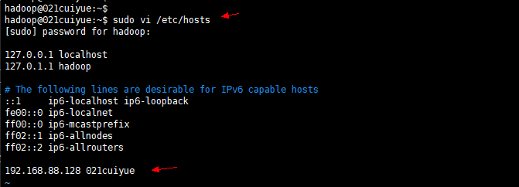

2.6、配置ssh免密登陆

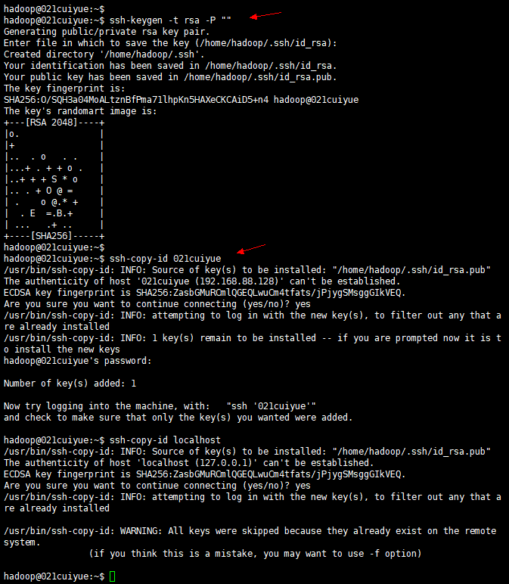

三、Java安装

3.1、将下载的jdk.tar.gz安装包拷贝到Ubuntu中

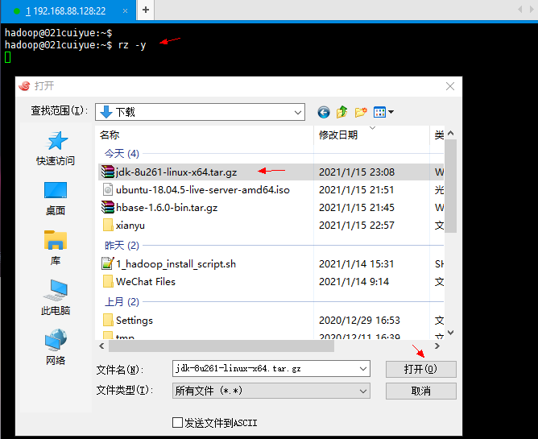

3.2、解压jdk.tar.gz，并将解压出来的目录重命名为java



3.3、配置java环境变量 ~/.bashrc, 在文件最下面添加以下代码，并保存退出文件



3.4、生效java环境变量，并测试java命令是否正常运行，则Java安装操作完成



四、Hadoop安装

4.1、将下载好的hadoop.tar.gz安装包传入ubuntu中

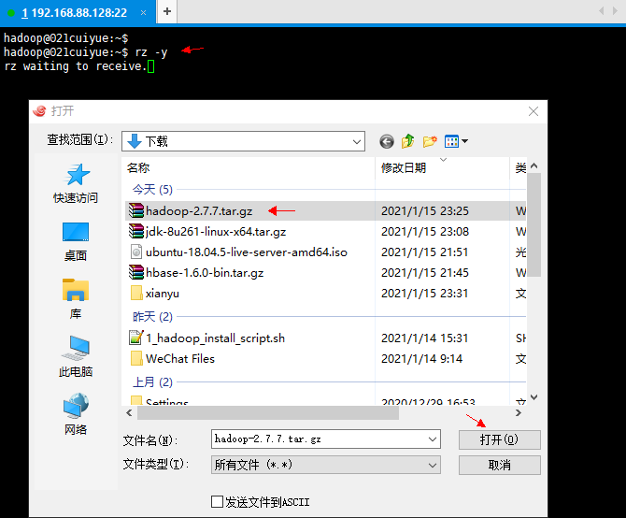

4.2、解压hadoop.tar.gz，并将解压出来的目录重命名为hadoop



4.3、创建hadoop 所需的相关目录



4.4、修改hadoop-env.sh，仅修改JAVA_HOME即可

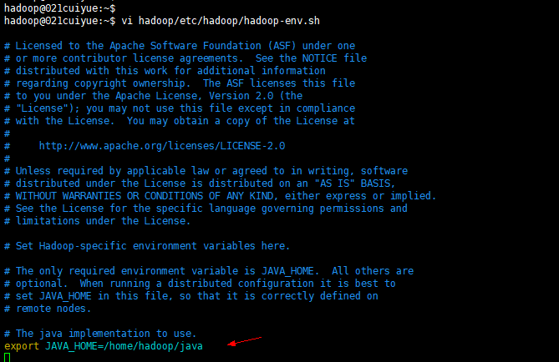

4.5、修改core-site.xml

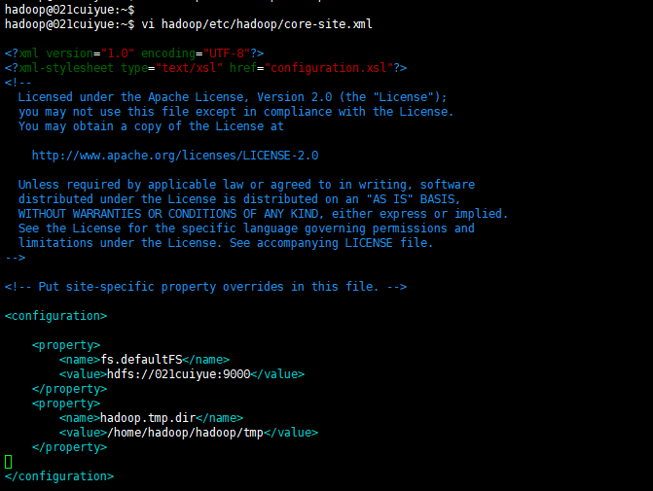

4.6、修改hdfs-site.xml

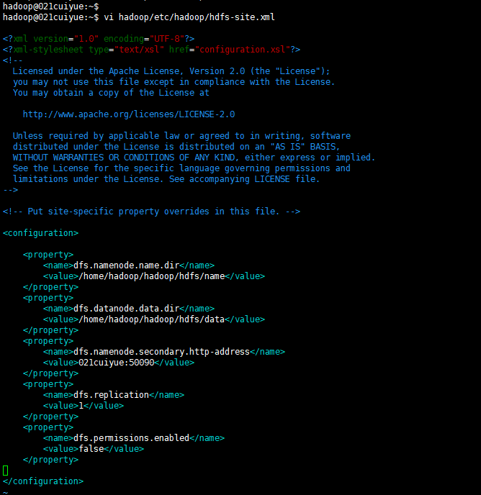

4.7、修改mapred-site.xml

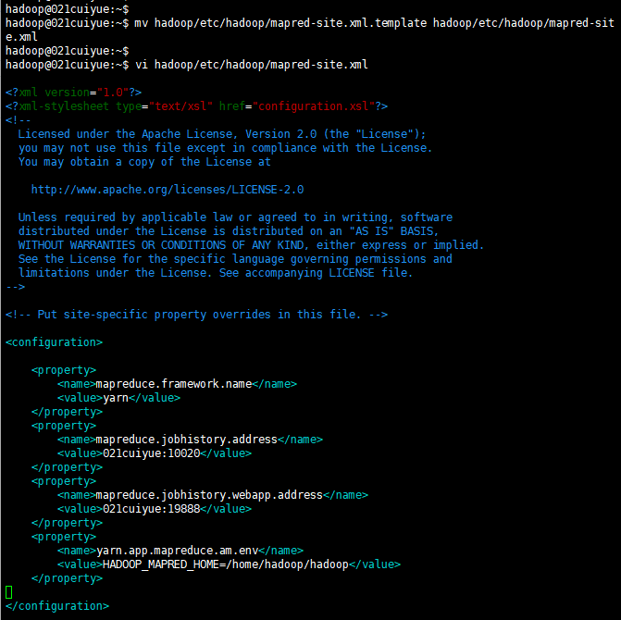

4.8、修改yarn-site.xml

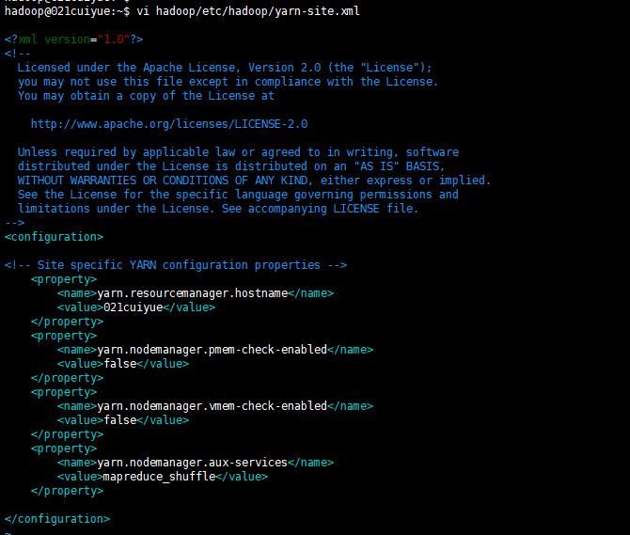

4.9、配置slaves



4.10、配置环境变量~/.bashrc 在最下面添加，完成保存退出



4.11、使用环境变量生效



4.12、首次运行hadoop前需要先初始化hdfs；无异常报错，全出现successfully formatted表示初始化成功

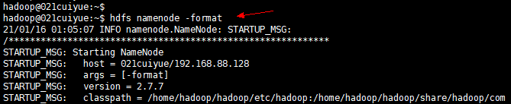

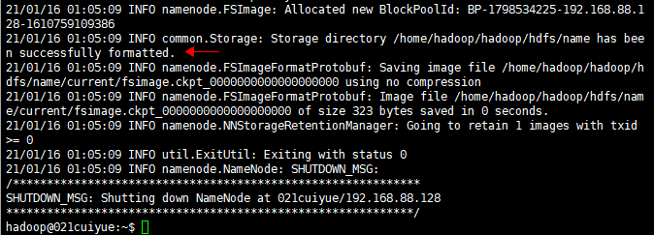

4.13、启动hdfs

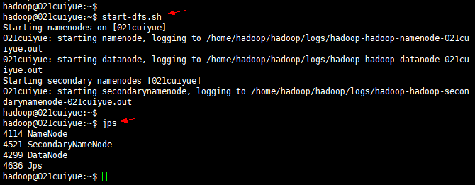

4.14、启动yarn

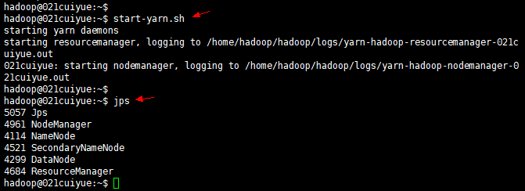

4.15、（可选）启动mapreduce historyserver

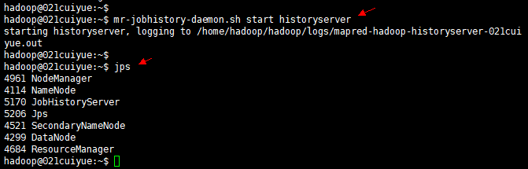

4.16、关闭Hadoop： hdfs yarn

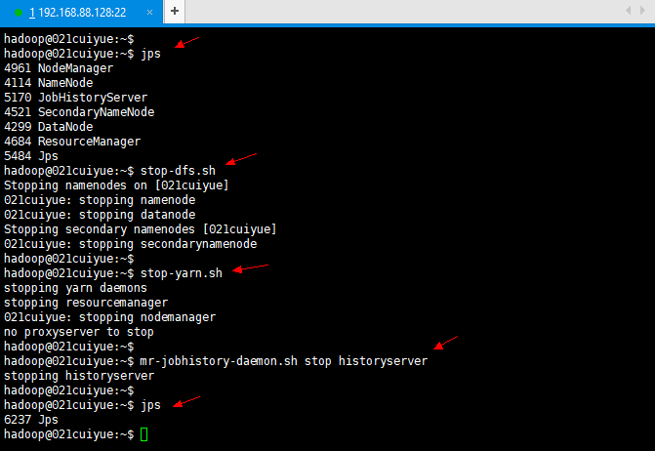

五、HBase安装

5.1、将下载的HBase.tar.gz传入Ubuntu中

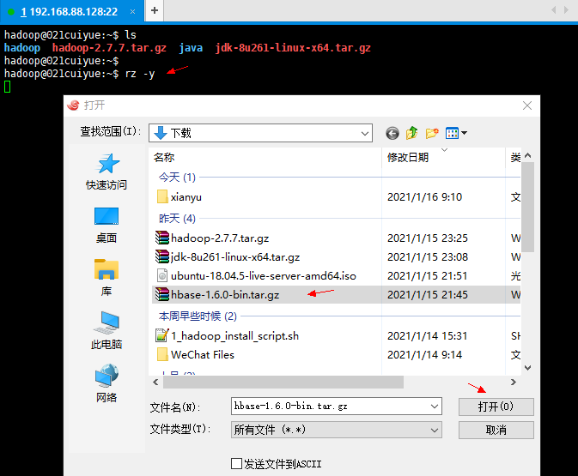

5.2、解压HBase.tar.gz，并将解压出来的目录重命名为hbase



5.3、创建hbase相关文件保存目录



5.4、修改hbase-env.sh； 修改2处：JAVA_HOME和HBASE_MANAGES_ZK

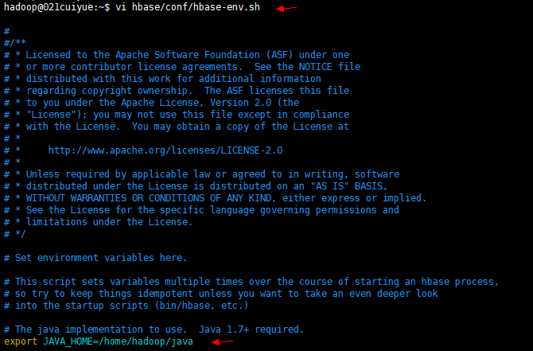

5.5、修改hbase-site.sh

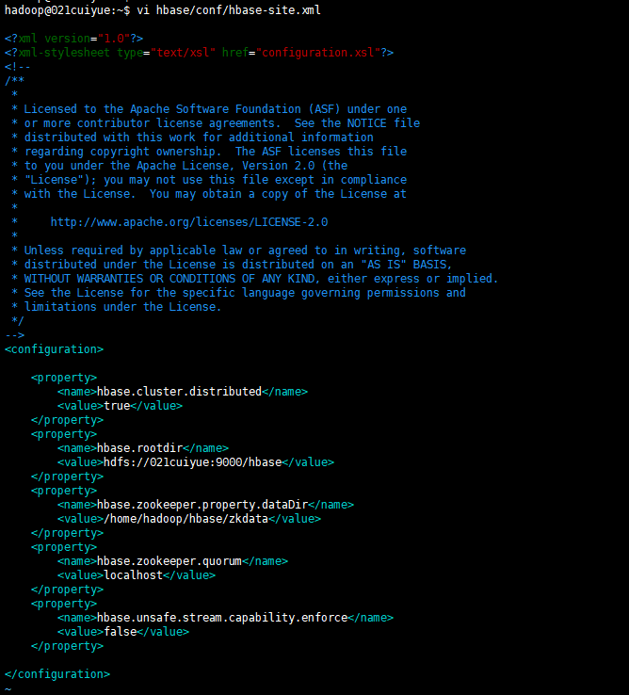

5.6、修改regionservers



5.7、配置环境变量/.bashrc在最下面添加，并使环境变量生效







5.8、启动hbase

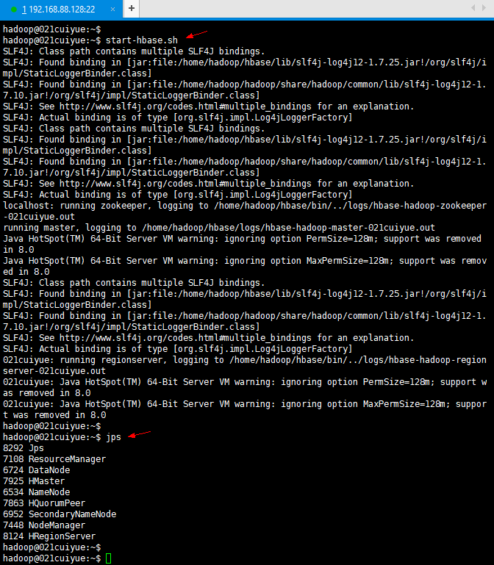

5.9、测试hbase shell

